CE2 Lecture-compréhension La Fondation de Rome ch4 p 1 / 5

1  5  10  15  20  25 | Chapitre 4  Le récit de Numitor  Notre famille, raconta Numitor, est liée aux dieux depuis son origine.  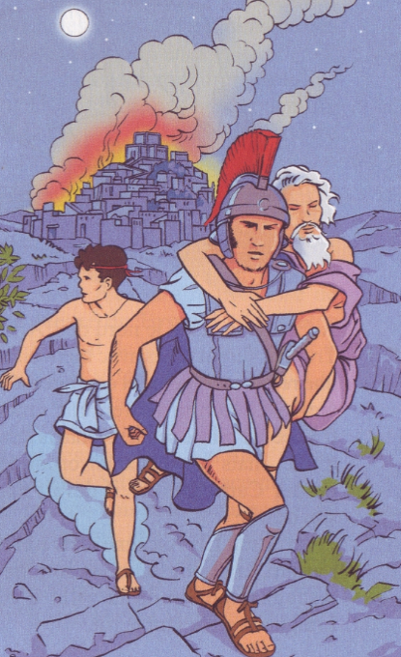  Très loin d'ici, à l'autre bout de la Méditerranée, une guerre de dix années a opposé les Grecs à la ville de Troie. L'un des chefs troyens s'appelait Énée. C'était un combattant courageux, mais jamais cruel, contrairement à beaucoup d'autres ! Sa mère était la déesse de l'Amour, que les Grecs appelaient Aphrodite et que nous, les Latins, appelons Vénus. Son père, simple mortel, était un lointain descendant du plus puissant des dieux, Zeus pour les Grecs, Jupiter pour nous.  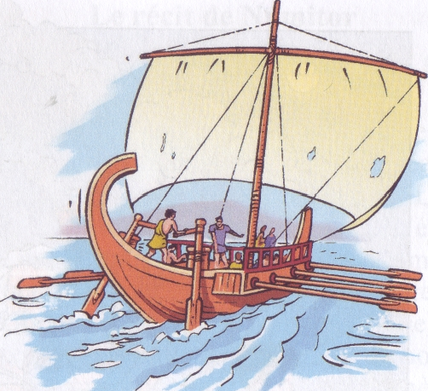  Lorsque Troie fut vaincue, les dieux aidèrent Énée à fuir. Le Troyen portait son vieux père aveugle sur son dos, et il tenait fermement la main de son jeune fils Ascagne. Après avoir longtemps marché, il réussit à trouver un bateau où s'embarquer. Le voyage des rescapés dura plus de sept ans. Ils errèrent sur la Méditerranée, d'île en île, d'aventure en aventure. Le père d'Énée mourut au cours du voyage. | Troie: ancienne ville d'Asie Mineure la Turquie actuelle)  Énée : prince légendaire de Troie

CE2 Lecture-compréhension La Fondation de Rome ch4 p 2 / 5
30  35  40  45  50  55 | A Carthage, dans le nord de l'Afrique, les Troyens furent reçus avec bienveillance par une reine intelligente et courageuse : Didon  Celle-ci tomba follement amoureuse d'Enée. Le prince serait volontiers resté auprès d'elle, mais les dieux lui ordonnèrent de quitter Carthage, car il devait accomplir son destin.  Énée et son fils Ascagne arrivèrent dans le Latium, la région où nous sommes. C'est Ascagne qui fonda la ville d'Albe-la-Longue et en devint le roi.  Ascagne est mon ancêtre direct, et donc le vôtre aussi Romulus et Rémus. Par lui, nous sommes des descendants très lointains des Troyens et de la déesse Vénus ! À la mort de mon père, mon frère Amulius et moi aurions dû gouverner ensemble AIbe-la-Longue. Mais mon frère ne supportait pas de partager le pouvoir !  Très riche, il acheta la fidélité des gardes royaux et il me fit jeter en prison. Pire encore : il fit assassiner mes deux fils ! Quant à ma fille Rhéa Silvia, il l'obligea à devenir vestale, c'est-à-dire prêtresse de Vesta, la déesse du Foyer. Les vestales n'ont pas le droit de se marier ni d'avoir d'enfants. Ainsi, Amulius était sûr que je n'aurais pas d'autres descendants.  Un serviteur fidèle me donnait secrètement des nouvelles. Par lui, j’appris un jour que Rhéa Silvia était enceinte.  Envoyée dans un bois sacré pour puiser de l'eau à une fontaine, elle avait rencontré un beau jeune homme dont elle était tombée amoureuse ! Le jeune homme lui avait révélé qu'il était le dieu Mars en personne. | Latium: ancien pays  de l'Italie centrale  puiser : tirer de l’eau

CE2 Lecture-compréhension La Fondation de Rome ch4 p 3 / 5

60 | Neuf mois plus tard, ma fille donnait naissance à des jumeaux, deux garçons vigoureux : vous, Romulus et Rémus ! Amulius devait fulminer, car ses plans avaient échoué. Je craignais pour la vie de ma fille et de mes futurs petits-fils. Hélas, j'avais raison ! Bientôt, on me raconta que les nouveau-nés avaient été tués et que, désespérée, la pauvre Rhéa Silvia s'était jetée dans le Tibre. | fulminer: entrer dans une violente colère  échouer : ne pas réussir

CE2 Lecture-compréhension La Fondation de Rome ch4 p 4 / 5
1 / De quelle guerre Numitor parle-t-il dans son récit ?
2 / Qui fonde la ville d'Albe-la-Longue ?
3 / De qui Numitor, Romulus et Rémus sont-ils les descendants ?
descendant : membre de la famille qui est issu d’un ancêtre (issu de : venir de quelqu’un) ,
4 / Place sur la carte les villes de Troie, Carthage, Rome et Albe-la-Longue, puis trace en orange le parcours possible d'Enée pour arriver dans le Latium.
Colorie en vert la région du Latium. | 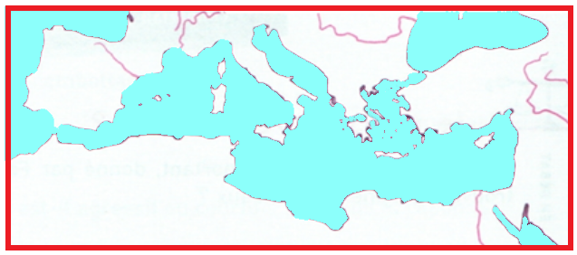
Pour localiser ces villes, utilise un dictionnaire ou un atlas
CE2 Lecture-compréhension La Fondation de Rome ch4 p 5 / 5

5 / Explique pourquoi Rhéa Silvia n'a pas le droit d'avoir d'enfant, puis ce qui s'est passé pour qu'elle en ait.
Rhéa Silvia ne peut pas avoir d'enfant parce qu'elle
Rhéa Silvia a pu avoir des enfants parce qu'elle

